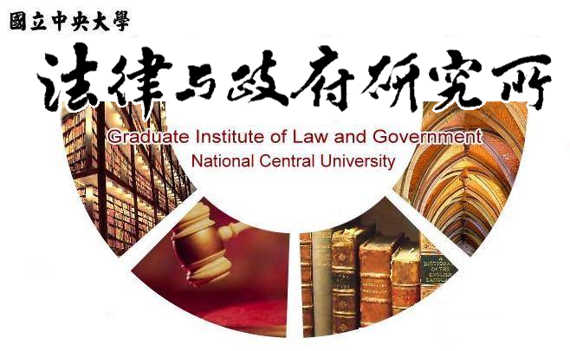

主旨
為辦理本所汪澤伃同學學位考試事宜

說明
1.研 究 生：汪澤伃。
2.指導教授：陳英鈐教授。
3.論文題目：大陸地區人民基本權保護—以司法院大法官解釋為核心。
4.口試委員：陳英鈐教授、楊君仁教授、羅承宗副教授。
5.時 間：111年9月3日(星期六)下午14:00。
6.地 點：採Webex線上口試。

法律與政府研究所
111年8月22日

